Η ΕΙΚΟΝΑ ΤΗΣ ΑΝΑΣΤΑΣΗΣ ΤΟΥ ΧΡΙΣΤΟΥ
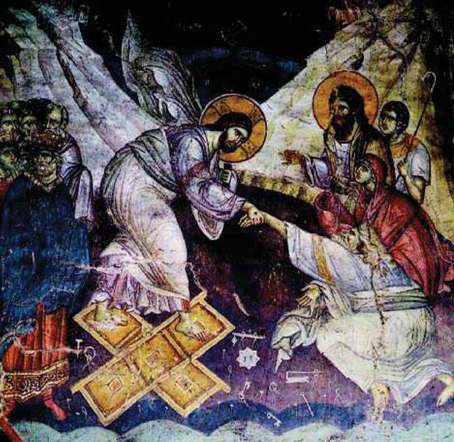

α. Η εικόνα της Ανάστασης του Χριστού ονομάζεται «Η Κάθοδος στον Άδη». Προσπαθήστε να εξηγήσετε γατί:

β. Τι θέση κατέχει στην εικόνα ο Χριστός; Τι κρατάει στο αριστερό του χέρι και τι σημαίνει αυτό;

γ. Ο Χριστός πατάει πάνω σε δυο πόρτες. Τι μπορεί να σημαίνει αυτό;

δ. Ποιοι είναι ο άντρας και η γυναίκα μπροστά του, σε ποια στάση βρίσκονται, τι κίνηση κάνει προς αυτούς ο Χριστός και τι σημαίνει αυτό;
ε. Ποιο το κύριο νόημα που βγαίνει από την εικόνα και τι σημαίνει αυτό για τη ζωή των ανθρώπων; Στην απάντησή σας λάβετε υπ’ ‘οψη σας τα παρακάτω αποσπάσματα.
Χριστός ἀνέστη ἐκ νεκρῶν,
θανάτῳ θάνατον πατήσας,
καί τοῖς ἐν τοῖς μνήμασι ζωήν χαρισάμενος. (Πασχαλινός ύμνος)

Με τα Πάθη σου, Χριστέ,
λευτερωθήκαμε από
τα πάθη και τα βάσανά μας
και με την Ανάστασή σου
γλιτώσαμε απ' τη φθορά.
Δόξα σ' εσένα, Κύριε. (Ψάλλεται το Μ. Σάββατο το πρωί)

Οι απαντήσεις στο mail: evatassiou@sch.gr
Μπορείτε να επισκεφτείτε και την ιστοσελίδα: https://blogs.sch.gr/evatassiou/

